福音动员

福音总动员
----------------------------------------------------------------------------------------------------------

林俊

- 老人也宣教
来荷兰已两个月，感谢主，申请到住房，正准备本周末搬家了。我住的将是长
者房间，住在那里的都是五十五岁以上，房内特别设有「紧急钟(救命钟)」，住宅底层有餐厅、超市、健身房、医疗室(间中有医生)、会议室，附近有游泳池、警署、医院及殡仪馆。
对于我这有卅三年肝病、六年心脏病的人来说，是一个十分安全及周全的房子，尤其是师母仍在港未能到一个人作自顾人士，十分适合。上帝的安排何等奇妙周详，是没法预计和想象的。到荷兰这两个月，已得到同住的弟兄照顾，忍耐我的早出晚归，又不知需否预算我回家吃饭等繁琐问题，相信上帝也看到他的劳苦了。
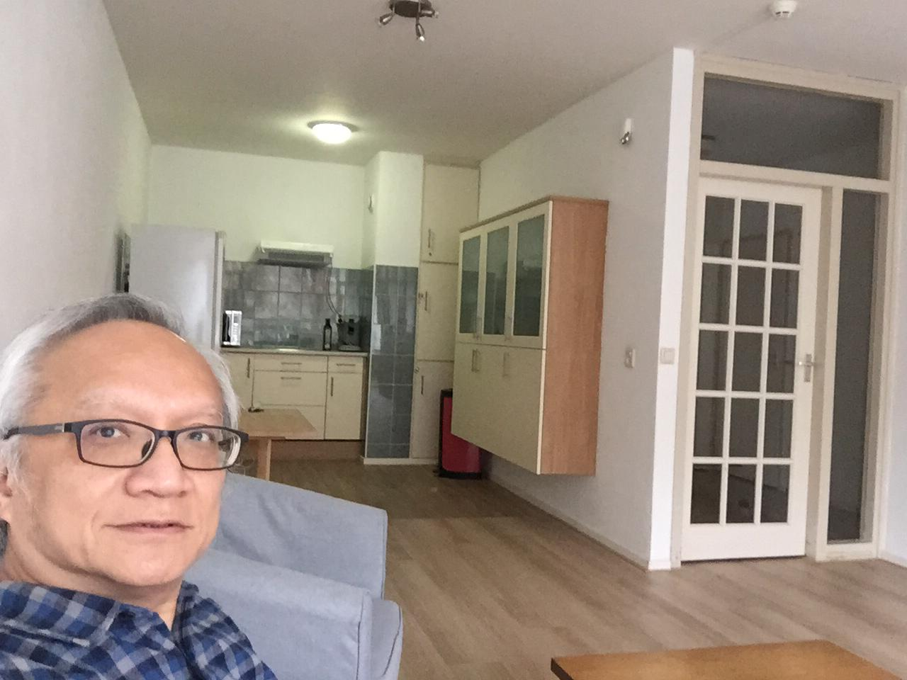
也感谢附近的弟兄家庭照顾，又有远近的弟兄姊妹的关心馈赠及招待，使我这两个月过得十分丰盛，这都在我的体形上尽显无遗了。加上在工作上常常接载我出入，真是服侍周到。现在新住处走路到教会也只是廿多分钟，可以减少接载及照顾的忧虑了。

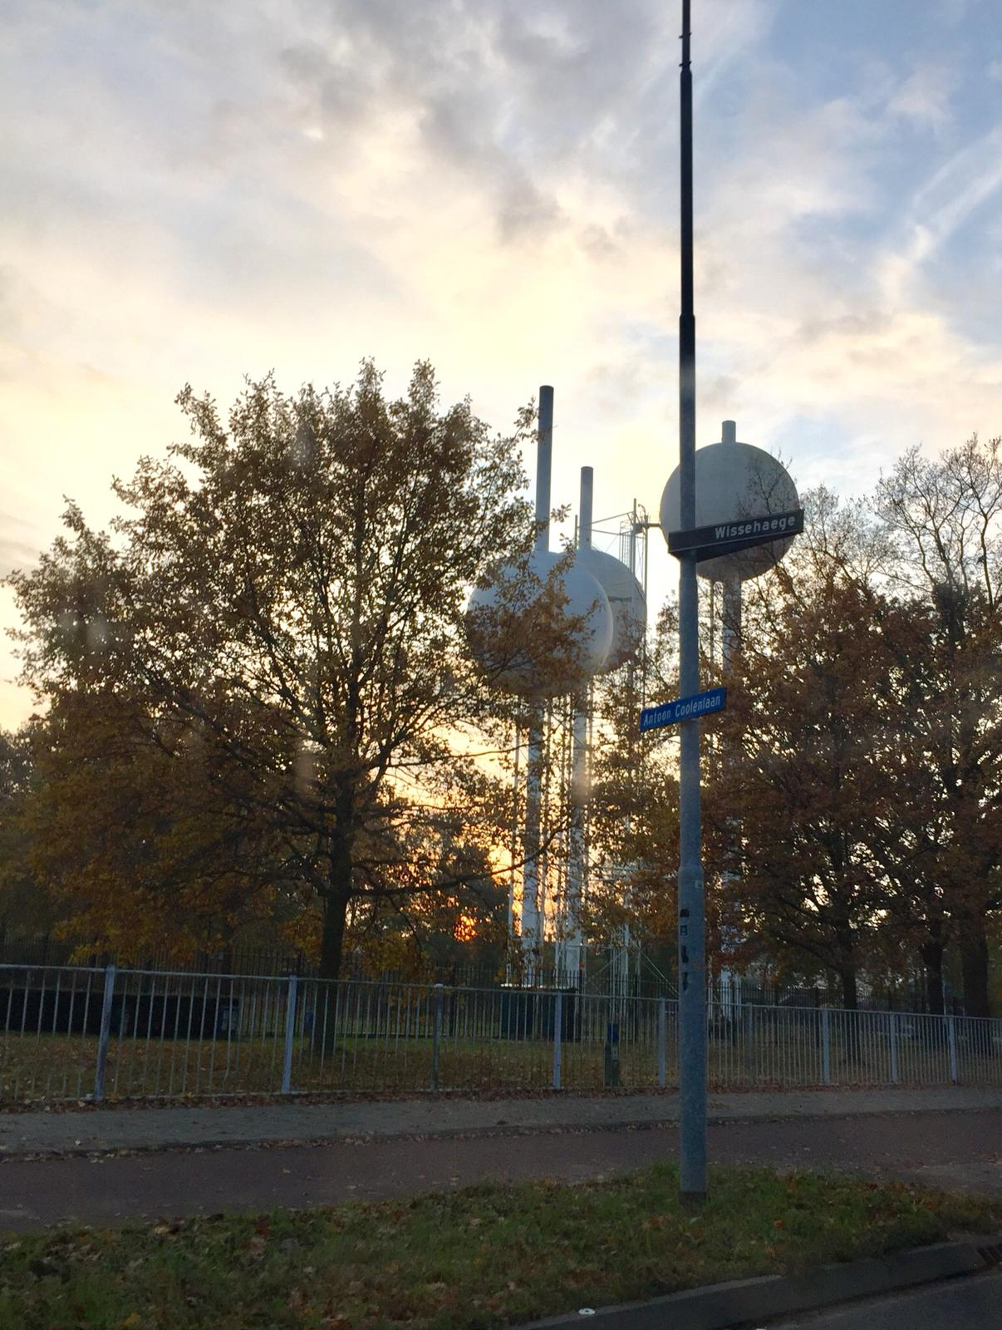

有了这些恩典，老人也能宣教了。这是上帝为我度身订造的服侍机会，我能不努力宣教吗？衪知道我的忧虑性格也许会阻碍宣教，就特别体贴我的软弱，希望我没有借口拒绝宣教了。他常告诉我，放心踏出去吧，我的恩典够用的，你慢慢会知道的。但是我总是不放心，尤其是对身体健康的忧虑，现在我总算可以放心了。谢谢主的慷慨怜悯。

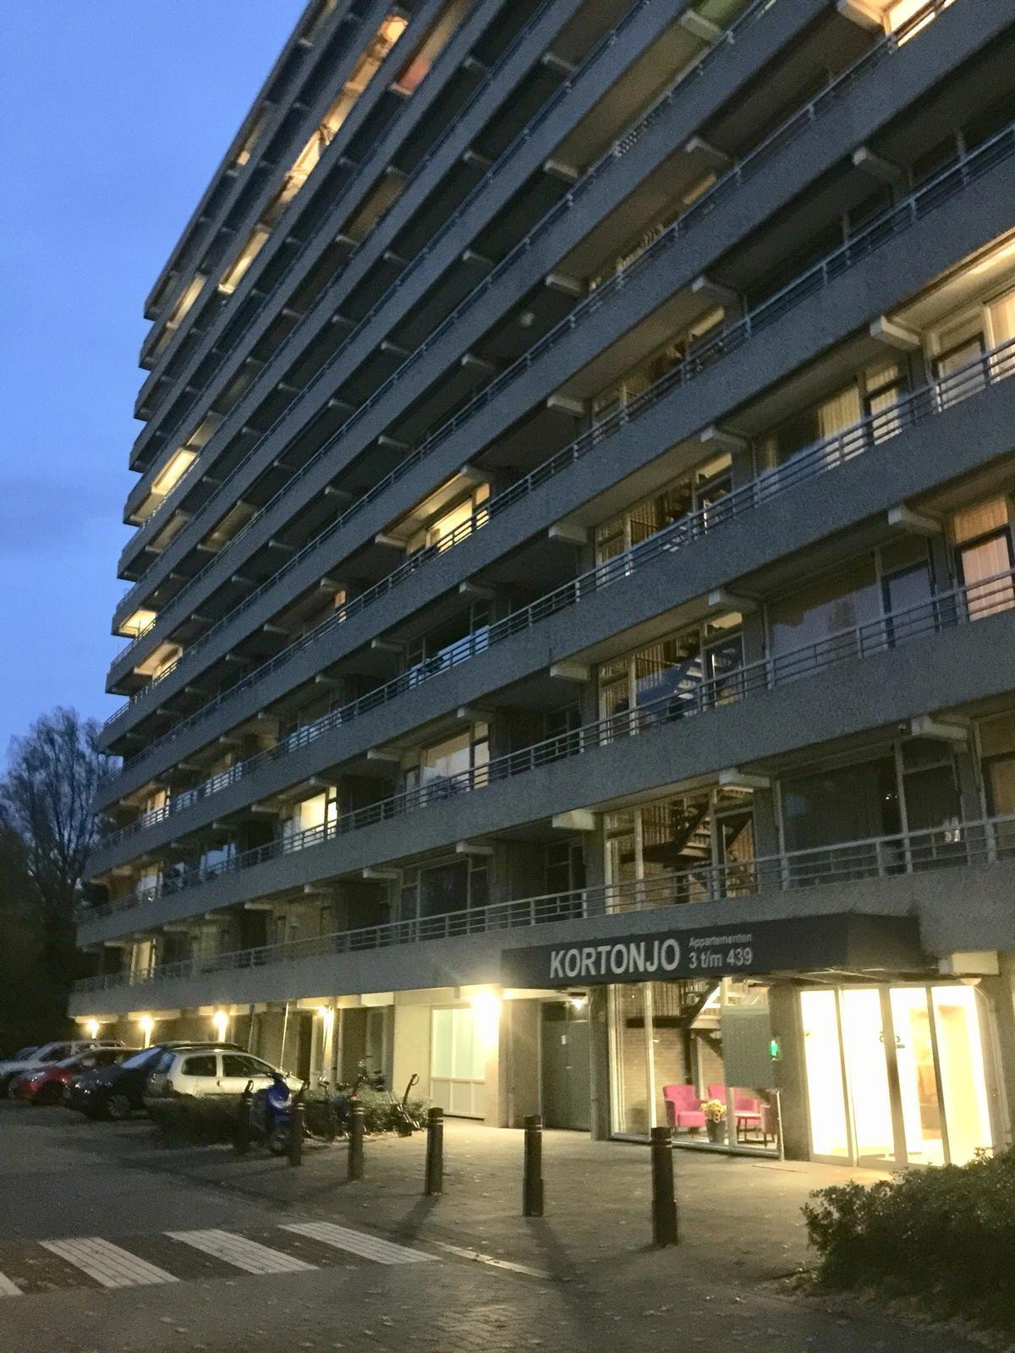

(乙) 小孩也宣教
为何圣𧩙节特别受小孩子欢迎？因为能收到礼物？大人也喜欢呀！或是因为主角是婴孩耶稣，小孩子容易产生认同感？相信都是原因。但是派送礼物的典故何来？且为何又与圣诞老人有关？那就可以尝试追溯一下。

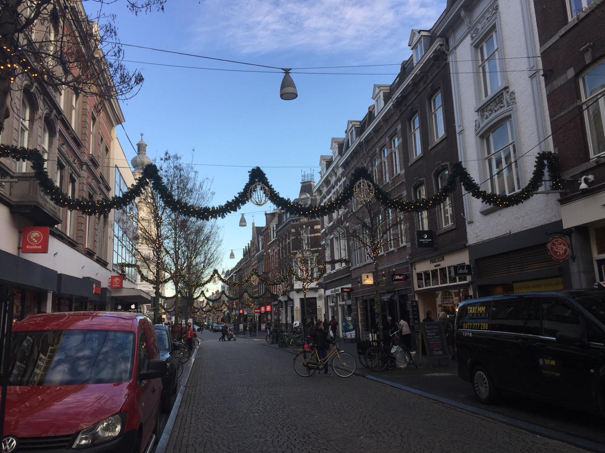
荷兰流传的圣诞老人圣尼古拉(Sinterklaas 或 Sint Nicolaas)，是土耳其米拉城(Myra)的红衣主教，经西班牙时，带来西班牙的非洲黑人，俗称黑彼得(Zwarte Piet)为助手，骑着一只叫Amerigo的白马一同来荷兰。故事且可追溯至公元约三百多年时。
这主教常秘密地帮助人，送赠钱或礼物给穷人及乖的小孩。他头戴红色主教帽，白胡须，而黑彼得也穿红衣背着满是礼物的麻包袋分派礼物及收取小孩写的愿望纸。尼古拉又有小孩子的操行记录书，他会按小孩做好坏的事情分派多少礼物。这个传统是每年十一月中至十二月五日止，因为是圣诞老人在荷兰逗留的时段。这样，小孩子就从这些传说和礼物联想圣诞主角小婴孩耶稣基督。据说，只有五岁以下的小孩才会对这传说深信不疑。
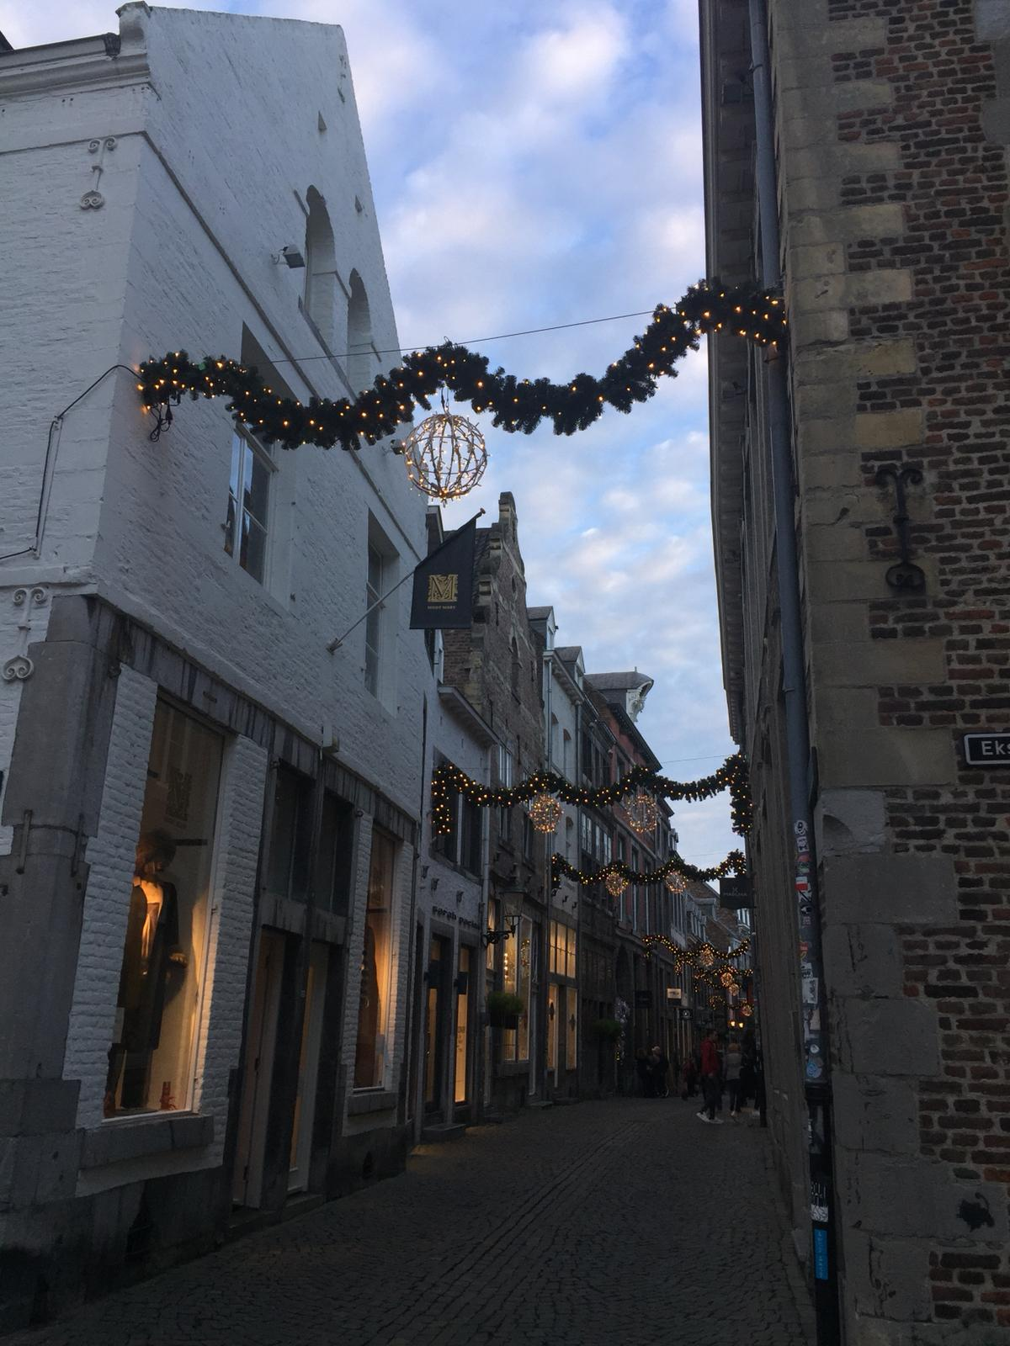

我们成人，除了配合传说，为教导小朋友们学乖而预备礼物外，在这节期会联想到什么？我们要藉这节期帮助自己和小孩，要记住庆祝主的生日，不要只注重自己和亲人的生日，学习放下自我中心的心态。主耶稣为了拯救我们，既是全能永在的创造主，尚且甘心成为肉身，更是成为非常脆弱的小婴儿，降生在卫生欠佳的马棚里。我们怎能仍执着过自我中心的生活。

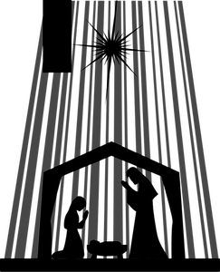
祂放下一切尊荣权能，以婴儿之身来人间宣教，给我们作「婴孩也宣教」的典范，也开始祂甘心踏上被钉十架的宣教人生路。衪由出生至死亡都在过着放下自我的生活。惟有祂在我们作罪人的时候为我们死，这样的舍身的爱就是神在圣诞节中向人启示的爱。但愿这主基督诞生成婴儿的爱，呼召我们作祂的宣教士，被祂差遣在小区、职场、在学校、在家也在普世，作祂的见证人和宣教士。
我也希望小孩子在主日学里可以多听宣教士的故事，从小就有宣教心志，将来长大，也能够有使命感地为主而活！他们未必作宣教士，因为是主差派的，不是人想去就能去，但是他们的一生，能够不自我中心，按主感动，就能荣神益人了。
(丙) 少年人也宣教
在今年平安夜，教会有恒常的庆祝晚会，许多弟兄姊妹都尽献心思或体力参与，以表达感谢主耶稣降生救世之敬意，其同心合意之情，任劳任怨之心，尽心尽力之义，在不同年齢层的会众中都表露无遗，构成一个节目精彩，内容丰富，令人印象深刻，回味无穷的圣诞晚会。
整个晚会令我感动的事很多，而我不能不提的是儿童及少年们的献唱、做动作、弹奏和舞蹈，看出他们对这个奉献的真诚与真情。我看到父母及教会对他们的悉心用心栽培的结果。教会以后要更加努力不懈去浇灌这些幼苗，使他们更茁壮。可以成为主耶稣的天国精兵。


我想起自己的少年时代，常跟着牧者导师和主日学老师们，与他们亦师亦友，陪伴我走过暴风少年期。而且更难得的是他们的宣教心志感染我，因而在我生命中起了潜移默化的作用，在少年时，我已经明白要过一个有使命的人生，并以主的带领为依归。这使我在十三岁就受洗，并且愿意奉献一生为主使用。
牧师在我小学毕业后叫我受训，在十三岁时就派我任主日学老师直到现在，明年就是五十周年。我十分感谢上述在教会中一直在我生命中浇灌培育我的各位生命导师，他们的各种榜样都给我启发。而我也希望像他们成为下一代的祝福！这些前辈在我生命中的宣教，也使我有使命感向下一代传递宣教异。岳飞的满江红一名句：「莫等闲，白了少年头，空悲切！」

但愿教会把握造就少年人的机会，使他们在少年时可以开始，为主过一个有使命有方向可宣教的人生，使他们的人生不会因少年时期的培育缺环而灵性养分不足，影响一生的属灵生命及人生方向，空悲切。

《环球华人宣教学期刊》第五十九期 Vol 5, No 1 (January 2020)

